**Vyšší odborná škola**

**a Střední průmyslová škola elektrotechnická**

**Plzeň, Koterovská 85**

**Dlouhodobá maturitní práce s obhajobou**

Téma: **Sonar Car**

**Autor práce: Matěj Jun**

**Třída: 4. L**

**Vedoucí práce: Jiří Švihla**

**Dne: 27. 3. 2024**

**Hodnocení:**

**Vyšší odborná škola**

**a Střední průmyslová škola elektrotechnická**

**Plzeň, Koterovská 85**

**Zadání dlouhodobé maturitní práce**

**Žák: Matěj JUN**

**Třída: 4. L**

**Studijní obor:** **78-42-M/01 Technické lyceum**

**Zaměření: Kybernetika**

**Školní rok:** **2023 - 2024**

*Téma práce:* ***Sonar Car***

***Pokyny k obsahu a rozsahu práce:***

1. Seznámení s vývojovou platformou Raspberry Pi Pico
2. Seznámení s modelovacím softwarem
3. Seznámení s problematikou orientace v prostoru a mapováním
4. Tvorba podvozku a návrh řídící elektroniky
5. Návrh a testování mapovací jednotky
6. Tvorba mapovacího skriptu
7. Realizace komunikace mezi jednotkami

***Plán konzultací:***

19. 10. 2023 Návrh modelu a elektroniky

23. 11. 2023 Kompletace hardwaru

11. 1. 2024 Práce na softwarovém vybavení

8. 2. 2024 Testování mapování a tvorba dokumentace

***Určení částí tématu zpracovávaných jednotlivými žáky:***

1. Seznámení s vývojovou platformou Raspberry pi pico
2. Seznámení s problematikou orientace v prostoru a mapováním
3. Naprogramujte mapování místnosti
4. Návrh a testování mapovací jednotky
5. Tvorba mapovacího skriptu
6. Realizace komunikace mezi jednotkami

***Požadavek na počet vyhotovení maturitní práce:*** *2 výtisky*

*Termín odevzdání:* ***27. března 2024***

*Čas obhajoby:* ***15 minut***

Vedoucí práce: **Jiří ŠVIHLA**

Projednáno v **katedře ODP** a schváleno ředitelem školy.

V Plzni dne: 30. září 2023 Mgr. Vlastimil Volák *ředitel školy*

## Anotace

Cílem této maturitní práce je vytvoření autonomního vozítka schopného pohybu a mapování místnosti. Práce využívá platformu Raspberry Pi Pico a orientaci vozítka zabezpečuje vzdálenostní senzor umístěný na střeše vozu. Pro pohyb jsou implementována všesměrová kola Mecanum Wheels, která umožňují vozítku pohybovat se ve všech směrech.

„Prohlašuji, že jsem tuto práci vypracoval samostatně a použil(a) literárních pramenů a informací, které cituji a uvádím v seznamu použité literatury a zdrojů informací.“

V Plzni dne: ........................... Podpis: ..............................

Obsah

Anotace 3

Úvod 5

1. Cíle a požadavky 6

2. Použité součástky 7

2.1. Raspberry Pi Pico W 7

2.2. Ultrazvukový senzor vzdálenosti 7

2.3. Krokový motor 8

2.4. RGB LED 9

3. Závěr 10

4. Seznam obrázků 11

5. Seznam příloh 12

6. Zdroje 13

## Úvod

V dnešní době, kdy technologický pokrok zaujímá stále větší roli v našich životech, nabývá autonomní robotika a mapování prostoru stále většího významu. Tato maturitní práce si klade za cíl vytvořit malé autonomní vozítko, které se nejenom pohybuje po místnosti, ale také aktivně mapuje své okolí.

Využití platformy Raspberry Pi Pico poskytuje robustní základ pro implementaci řídícího systému vozítka. Hlavním prvkem orientace vozidla je ultrazvukový senzor, který je umístěný na střeše a umožní vozítku získávat informace o okolním prostoru. Pro zajištění plynulého pohybu byla zvolena technologie Omni-wheels, umožňující vozítku pohybovat se ve všech směrech s výjimečnou obratností.

Tato práce nikoli pouze zkoumá technické aspekty vývoje autonomního vozidla, ale také přispívá k pochopení principů autonomní robotiky a mapování prostoru. Výsledky projektu mohou sloužit nejen jako ukázka praktického využití technologií, ale také jako inspirace pro další výzkum v oblasti autonomních systémů.

## Cíle a požadavky

### Program pro mapování místnosti

Tento program kromě mapování také přijímá aktuální polohu vozítka od skriptu pro jeho řízení. Zahrnuje:

* Vytváření mapy místnosti, kde jedna jednotka bude reprezentovat 10 cm v reálném světě.
* Přijímání aktuální polohy vozítka od skriptu pro řízení vozidla.
* Aktualizaci mapy na základě nových dat z ultrazvukového senzoru.
* Ukládání dat do pole nebo souboru, který reprezentuje mapu místnosti.
* Poskytování těchto informací skriptu pro řízení vozidla na vyžádání.

### Skript pro řízení vozidla na základě mapy

Skript bude řídit pohyb vozidla na základě aktuální mapy místnosti a poskytuje aktuální informace o svém pohybu části programu pro mapování. Zahrnuje:

* Pravidelně aktualizovat program pro mapování o svůj aktuální pohyb, včetně souřadnic.
* Analýzu dat z mapy a aktuální polohy k rozhodování, kam se vozidlo má pohybovat.
* Generování příkazů pro pohyb vozidla o určitý počet souřadnic (např. 10 cm) od překážky.
* Odesílání těchto příkazů programu pro řízení vozítka.
* Tímto způsobem bude projekt umožňovat vozítku pohybovat se v místnosti, mapovat prostor a řídit svůj pohyb na základě aktuální mapy.

## Použité součástky

### Raspberry Pi Pico W

Raspberry Pi Pico W je vývojová deska s mikrokontrolérem, která je založena na čipu RP2040 od společnosti Raspberry Pi Foundation. Čip obsahuje dvoujádrový procesor ARM Cortex-M0+ s taktem až 133 MHz, 264 kB paměti RAM a 2 MB vestavěné paměti Flash. Deska má 28 GPIO pinů, které lze použít pro připojení různých periferních zařízení, jako jsou senzory, LED diody, motory atd.

Vývojová deska Raspberry Pi Pico W je vhodná pro širokou škálu aplikací, včetně IoT, automatizace, domácí elektroniky a dalších. Je cenově dostupná a snadno se používá, což z ní činí ideální volbu pro začátečníky i pokročilé uživatele.

V tomto projektu je díky této desce ovládán krokový motor, zpracovávány data z ultrazvukového senzoru a řízeno celé vozítko.

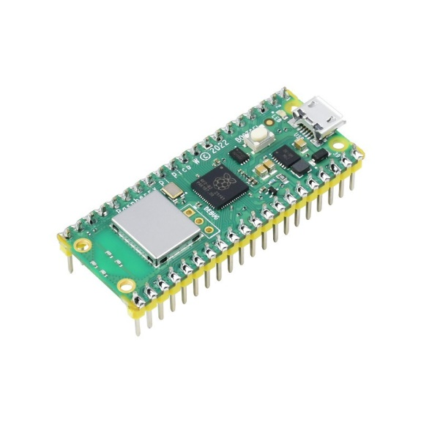

Obrázek 1 - Raspberry Pi Pico W [Zdroj: <https://www.tinytronics.nl/shop/image/cache/catalog/products_2023/raspberry-pi-pico-w-with-soldered-headers-rp2040-800x800.jpg>]

### Ultrazvukový senzor vzdálenosti

Ultrazvukový měřič vzdálenosti HC-SR04 je kompaktní a cenově dostupný senzor, který měří vzdálenost od překážky pomocí ultrazvukových vln. Senzor má pracovní rozsah od 2 cm do 4 m a přesnost měření až 3 mm.

Senzor pracuje na principu odrazu ultrazvukových vln od překážky. Senzor vysílá krátký impuls ultrazvukových vln a poté čeká na jejich odražení od překážky. Doba, za kterou se ultrazvukové vlny odrazí, se používá k výpočtu vzdálenosti od překážky.

V tomto projektu je použit pro měření vzdálenosti mezi „sonarem“ na vozítku a překážkami či zdmi.

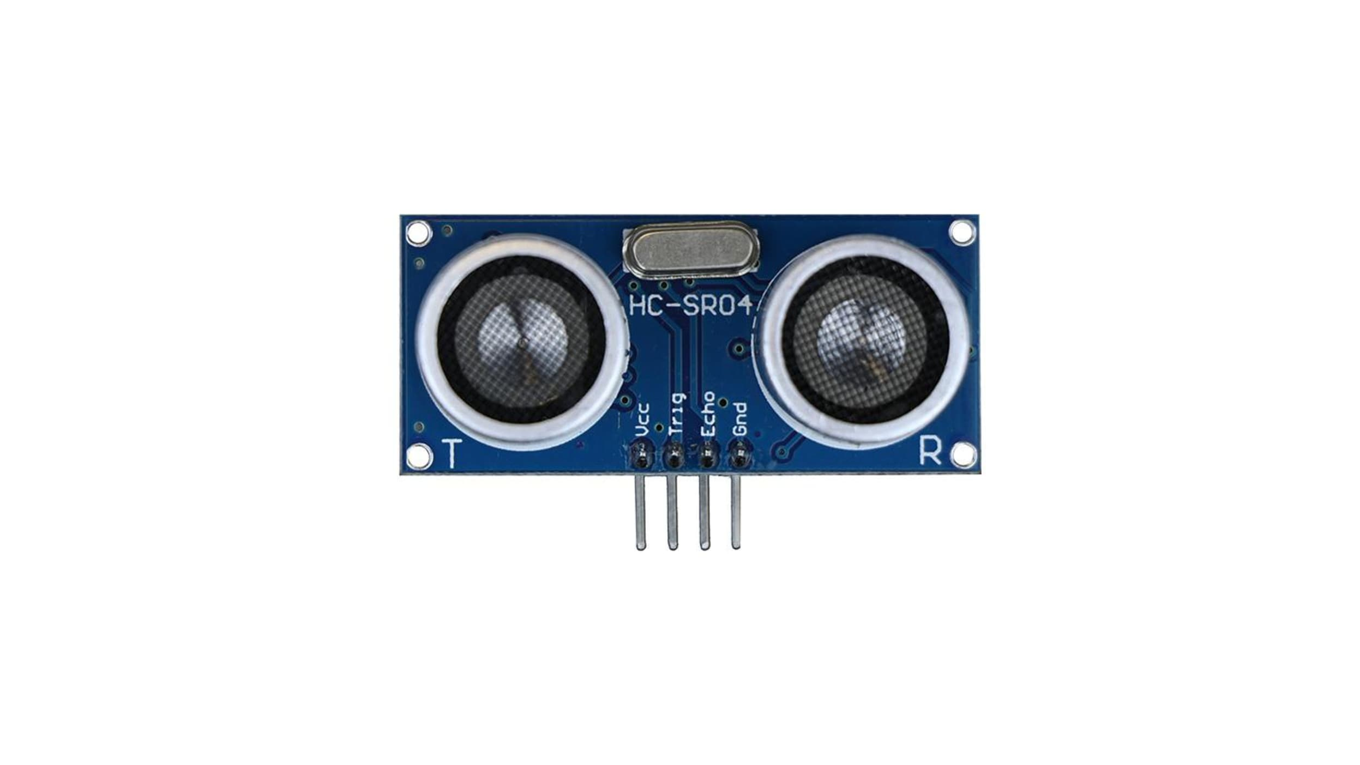

Obrázek 2 - Ultrazvukový měřič vzdálenosti HC-SR04 [Zdroj: [https://cz.rs-online.com/web/p/doplnky-bbc-micro-bit/2153181]](https://cz.rs-online.com/web/p/doplnky-bbc-micro-bit/2153181)

### Krokový motor

Krokový motor 28BYJ-48 je malý a cenově dostupný krokový motor, který se často používá v robotických aplikacích. Motor má 4 fáze a 48 zubů, což znamená, že pro jednu otáčku motoru je potřeba 48 kroků.

Motor pracuje na principu krokování, při kterém se motor otáčí po malém úhlu v každém kroku. Tímto způsobem lze motor ovládat přesně a plynule.

V tomto projektu je použit pro otáčení „sonaru“ s ultrazvukovým senzorem vzdálenosti.

Obrázek 3 - Krokový motor 28BYJ-48 [Zdroj: <https://www.laskakit.cz/krokovy-motor-28byj-48/>]

### Řadič ULN2003

Díky řadiči ULN2003 lze s krokovým motorem jednoduše otáčet.

Obrázek 4 - Řadič ULN2003 [Zdroj: <https://www.laskakit.cz/radic-uln2003-pro-krokovy-motor/>]

### RGB LED

RGB LED je zkratka pro Light Emitting Diode (LED) s třemi základními barvami – červenou, zelenou a modrou. Jedná se o speciální typ LED diody, který umožňuje nezávislé ovládání těchto tří barev, což umožňuje vytváření široké škály barevných kombinací.

Zde je použita pro signalizování stavu vozítka.

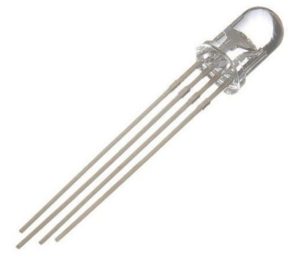

Obrázek 5 - Použitá RGB LED [Zdroj: <https://dratek.cz/docs/produkty/1/1298/1434544602.pdf>]

## Ovládání vozítka

### Měření vzdálenost

„Sonar“ měří vzdálenost k objektu pomocí ultrazvukového senzoru (viz v kapitole použitých součástek). Senzor nejprve vysílá ultrazvukový impuls, který se odrazí od objektu a vrátí se zpět k senzoru. Čas, který impuls stráví cestou tam a zpět, se pak použije k výpočtu vzdálenosti k objektu pomocí vzorce:

$$vzdálenost= \frac{čas*rychlost zvuku}{2}$$

Jelikož impuls letí k překážce, kde se odrazí a stejnou rychlostí letí zpět je nutné vzdálenost vydělit dvěma. Funkce, která zajišťuje správný výpočet, vrací právě tuto přepočítanou vzdálenost, která je dále používána při zpracování mapy.

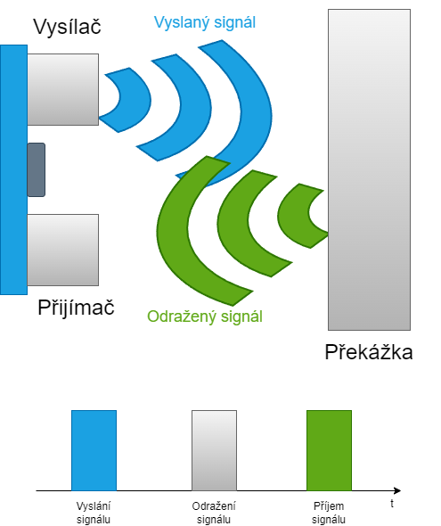

Obrázek 6 – Měření vzdálenosti [Zdroj: vlastní, vytvořeno pomocí draw.io]

## Závěr

## Seznam obrázků

Obrázek 1 - Raspberry Pi Pico W [Zdroj: https://www.tinytronics.nl/shop/image/cache/catalog/products_2023/raspberry-pi-pico-w-with-soldered-headers-rp2040-800x800.jpg] 7

Obrázek 2 - Ultrazvukový měřič vzdálenosti HC-SR04 [Zdroj: https://cz.rs-online.com/web/p/doplnky-bbc-micro-bit/2153181] 8

Obrázek 3 - Krokový motor 28BYJ-48 [Zdroj: https://www.laskakit.cz/krokovy-motor-28byj-48/] 8

Obrázek 4 - Řadič ULN2003 [Zdroj: https://www.laskakit.cz/radic-uln2003-pro-krokovy-motor/] 9

Obrázek 5 - Použitá RGB LED [Zdroj: https://dratek.cz/docs/produkty/1/1298/1434544602.pdf] 9

Obrázek 6 – Měření vzdálenosti [Zdroj: vlastní, vytvořeno pomocí draw.io] 10

## Seznam příloh

Příloha I: Výkres dveří

Příloha II: Výkres stěn

Příloha III: Výkres střechy

Příloha IV: Veškeré kódy a nastavený server (elektronicky)

## Zdroje

<https://www.raspberrypi.com/documentation/>

<https://www.laskakit.cz/raspberry-pi-pico/>

<https://www.raspberrypi.com/products/raspberry-pi-pico/>

<https://www.laskakit.cz/arduino-ultrazvukovy-meric-vzdalenosti-hc-sr04/>

<https://dratek.cz/docs/produkty/1/1298/1434544602.pdf>

<https://www.laskakit.cz/radic-uln2003-pro-krokovy-motor/#relatedFiles>

<https://lastminuteengineers.com/arduino-sr04-ultrasonic-sensor-tutorial/>

Raspberry Pi Documentation. [Online] [Citováno dne: 18.1. 2024].

Dostupné z: <https://www.raspberrypi.com/documentation/>

LaskaKit. Raspberry Pi Pico. [Online] [Citováno dne: 18.1. 2024].

Dostupné z: <https://www.laskakit.cz/raspberry-pi-pico/>

Raspberry Pi. Raspberry Pi Pico. [Online] [Citováno dne: 18.1. 2024].

Dostupné z: <https://www.raspberrypi.com/products/raspberry-pi-pico/>

LaskaKit. Arduino ultrazvukový měřič vzdálenosti HC-SR04. [Online] [Citováno dne: 18.1. 2024].

Dostupné z: <https://www.laskakit.cz/arduino-ultrazvukovy-meric-vzdalenosti-hc-sr04/>

Dratek. [PDF] ULN2003. [Citováno dne: 18.1. 2024].

Dostupné z: <https://dratek.cz/docs/produkty/1/1298/1434544602.pdf>

LaskaKit. Řadič ULN2003 pro krokový motor. [Online] [Citováno dne: 18.1. 2024].

Dostupné z: <https://www.laskakit.cz/radic-uln2003-pro-krokovy-motor/#relatedFiles>

Last Minute Engineers. Arduino HC-SR04 Ultrasonic Sensor Tutorial. [Online] [Citováno dne: 18.1. 2024].

Dostupné z: <https://lastminuteengineers.com/arduino-sr04-ultrasonic-sensor-tutorial/>

OpenAI. Chat. [Online]. [Citováno dne: 11.1. 2024].

Dostupné z: <https://chat.openai.com/>